Participare evenimente:
- Participare conferinta regionala “Caravana Cunosterii” , participa ministrul Agriculturii, Petre Daea, Hotel Alma Health & SPA Retreat Lacu Sarat – 03.02.2023;
- Semnare contracte pentru DJ202D ȘI DJ255A, Finanțare obținută prin programul „Anghel Saligny”. – 16.02.2023

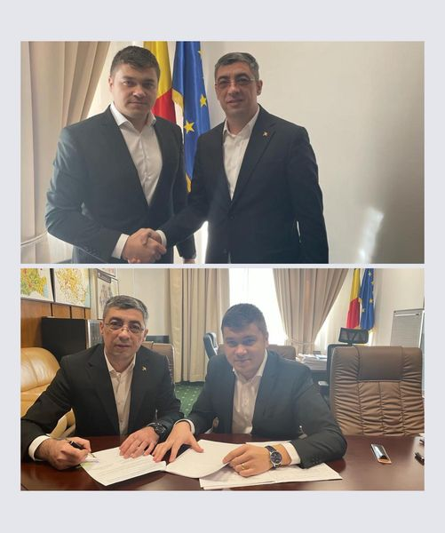

- Participare Consiliu Director ADI Dunarea – 22.02.2023
- Sedinta ordinara a Consiliului Judetean Braila in data de 28.02.2023

